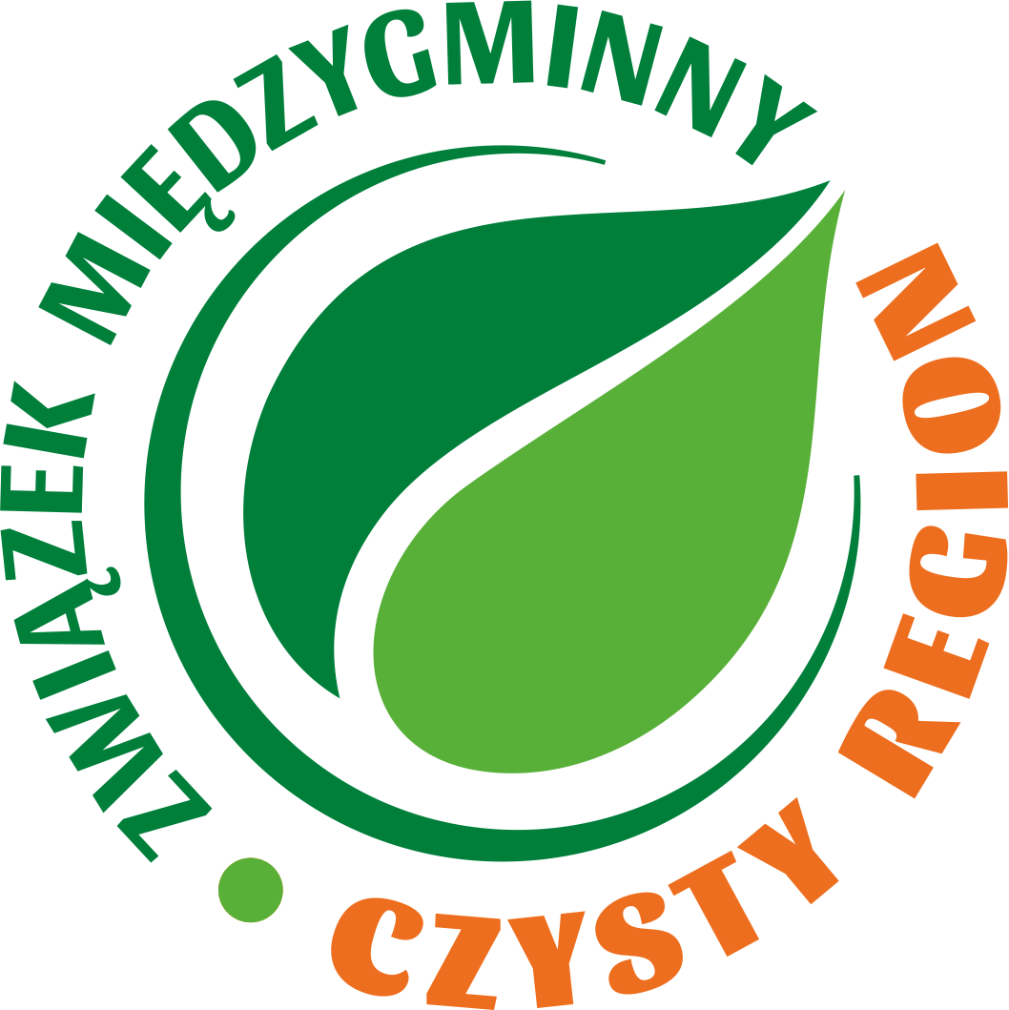

**FORMULARZ OFERTY**

**dot. współpracy w zakresie odbioru ZSEiE oraz akcji edukacyjnych na terenie Związku Międzygminnego „Czysty Region”**

|  |  |
| --- | --- |
| **Dane Wykonawcy** | |
| Nazwa: |  |
| Adres do korespondencji: |  |
| Telefon kontaktowy: |  |
| E-mail: |  |
| Imię i nazwisko osoby / osób uprawnionych do reprezentowania: |  |
| Strona / strony www: |  |
| **Doświadczenie Wykonawcy w zakresie realizacji działań edukacyjnych i zbiórek ZSEiE** | |
| **Doświadczenie Wykonawcy w zakresie zbiórek ZSEiE od mieszkańców** (odbiór elektroodpadów z domu na zgłoszenie, organizacja akcji wymiany elektroodpadów na sadzonki lub inne – określić jakie)**:**  **Doświadczenie Wykonawcy w zakresie odbioru ZSEiE z PSZOK:**  **Doświadczenie Wykonawcy w prowadzeniu edukacji ekologicznej w zakresie właściwego postępowania z ZSEiE** (działania ogólnopolskie, lokalne i ich odbiorcy):  **Czy Wykonawca realizował działania określone w treści zaproszenia dla związków międzygminnych? Jeśli tak, to jakich i w jakim zakresie?** | |
| **Oferowany zakres działań w ramach współpracy** | |
| Odbiór elektroodpadów od mieszkańców na zgłoszenie (z domów / mieszkań) | **Termin odbioru od otrzymania zgłoszenia** (w dniach roboczych): …………………… |
| Organizacja lokalnych akcji wymiany elektroodpadów na sadzonki (lub inne) | **Liczba akcji:**  - w gminach wiejskich i miejsko-wiejskich: …….  - w gminie Kędzierzyn-Koźle: …….  **Łączny budżet na wszystkie akcje:** ……………………………….. zł  w tym: działania promocyjne – ……………………..………………. zł  sadzonki (lub inne produkty) - …………………………… zł  inne (wpisać jakie): ………………………………………….... |
| Edukacja w placówkach oświatowych | **Organizacja konkursu dla placówek oświatowych z terenu Związku**  Proponowany przebieg konkursu:  Nagrody:  **Inne działania:** |
| Edukacja mieszkańców Związku, promocja prowadzonych działań | **Działania edukacyjne i informacyjno-promocyjne:**  - plakaty i ulotki wraz z dystrybucją na terenie gmin członkowskich Związku (ok. 85 tys. lokali mieszkalnych)  - posty sponsorowane na portalu społecznościowym Związku  - inne działania (określić jakie): ……………………………………….. |
| Odbiór ZSEiE z PSZOK, wyposażenie PSZOK w niezbędne kosze / kontenery | Zgodnie z zapisami zaproszenia do współpracy |
| Inne działania proponowane przez Wykonawcę |  |

***ZGODA NA PRZETWARZANIE DANYCH OSOBOWYCH***

Na podstawie art.6 ust.1 lit. a RODO z dnia 27.04.2016r. wyrażam zgodę na przetwarzanie moich danych osobowych przez Związek Międzygminny „Czysty Region” w celu organizacji akcji edukacyjnych i zbiórek ZSEiE na terenie Związku Międzygminnego „Czysty Region” z siedzibą w Kędzierzynie-Koźlu.

Jednocześnie oświadczam, że zostałem/am poinformowany/a, że zgoda może być wycofana w każdym czasie. Wycofanie zgody nie wpływa na zgodność z prawem przetwarzania, którego dokonano na podstawie zgody przed jej wycofaniem.

**KLAUZULA RODO**

Zgodnie z art. 13 ust. 1 i 2 Rozporządzenia Parlamentu Europejskiego i Rady (UE) 2016/679 z 27 kwietnia 2016 r. w sprawie ochrony osób fizycznych w związku z przetwarzaniem danych osobowych i w sprawie swobodnego przepływu takich danych oraz uchylenia dyrektywy 95/46/WE (RODO), informujemy, że:

1. Administratorem danych osobowych zgromadzonych w celu przeprowadzenia konkursu, archiwizacji danych osobowych udostępnionych przez uczestników konkursu jest Związek Międzygminny „Czysty Region” reprezentowany przez Przewodniczącego Zarządu, z siedzibą przy ul. Szkolnej 15, 47-225 Kędzierzyn-Koźle; tel. 77 4461190; e-mail: [sekretariat@czystyregion.pl](mailto:sekretariat@czystyregion.pl)
2. Na podstawie obowiązujących przepisów, wyznaczono Inspektora Ochrony Danych.
3. Z Inspektorem można kontaktować się:
   1. listownie na adres: Związek Międzygminny „Czysty Region”, ul. Szkolna 15, 47-225 Kędzierzyn-Koźle;
   2. przez e-mail: iod@czystyregion.pl.
4. Dane osobowe przetwarzane będą w celu wyłonienia Wykonawcy do realizacji działań związanych z edukacją ekologiczną i odbiorem ZSEiE z terenu Związku Międzygminnego „Czysty Region” na podstawie art. 6 ust. 1 lit. a RODO - na podstawie wcześniej udzielonej zgody w zakresie i celu określonym w treści zgody;
5. Odbiorcami danych osobowych mogą być: uprawnione podmioty zapewniające obsługę informatyczną Związku, działające na podstawie umowy powierzenia przetwarzania danych, firmom zapewniającym usługi archiwizacji i niszczenia dokumentów, podmioty zapewniające usługę prawną oraz podmioty uprawnione do tego na mocy odrębnych przepisów prawa a także podmioty związane z realizacją i kontrolą projektów unijnych.
6. Dane osobowe przetwarzane przez Związek Międzygminny „Czysty Region” w Kędzierzynie-Koźlu przechowywane będą przez okres 5 lat od daty zakończenia i rozliczenia projektu w instytucji zarządzającej.
7. Na zasadach określonych przepisami RODO, osoba, której dane będą przetwarzane posiada prawo do żądania od Administratora:
   1. dostępu do treści swoich danych osobowych;
   2. sprostowania (poprawiania) swoich danych osobowych;
   3. usunięcia swoich danych osobowych;
   4. ograniczenia przetwarzania swoich danych osobowych;
   5. przenoszenia swoich danych osobowych;
   6. prawo do wniesienia sprzeciwu wobec przetwarzania danych.
8. Wyrażoną zgodę można w dowolnym momencie wycofać, korzystając ze wskazanych danych adresowych i kontaktowych Administratora. Wycofanie zgody nie wpływa na zgodność z prawem przetwarzania, które miało miejsce do jej wycofania.
9. Podanie danych osobowych jest dobrowolne, ale konieczne do umożliwienia Administratorowi wyłonienia Wykonawcy. Skutkiem niepodania danych jest brak możliwości zawarcia umowy o współpracy.
10. Ma Pani/Pan prawo wniesienia skargi do organu nadzorczego: Prezesa Urzędu Ochrony Danych Osobowych, ul. Stawki 2, 00-193 Warszawa.
11. Dane osobowe mogą być przetwarzane w sposób zautomatyzowany, nie będą profilowane oraz nie będą przekazywane do państwa trzeciego/organizacji międzynarodowej.

……………………………………………………..

(data, czytelny podpis)